

Duntes iela 22, Rīga, LV-1005, tālr. 67501590, fakss 67501591, e-pasts pasts@spkc.gov.lv

EPIDEMIOLOĢIJAS BIĻETENS

Nr. 42 (1910) 2024. gada 06. novembrī

Gripa, Covid-19 un citas akūtas augšējo elpceļu infekcijas 2024. – 2025. gada sezonā

Saturs

Kopsavilkums par 2024. gada 44. nedēļu 1
Gripa un citas elpceļu infekcijas ambulatorajās iestādēs 4
STACIONĒTIE PACIENTI SARI GADĪJUMOS 8
VISPĀRĒJĀS UN PIRMSSKOLAS IZGLĪTĪBAS IESTĀŽU APMEKLĒJUMS 10
GRIPAS IZRAISĪTIE NĀVES GADĪJUMI 11
VIRUSOLOĢIJAS DATI 11
Covid-19 infekcijas DATI 13
PAR GRIPAS MONITORINGU 16

Kopsavilkums par 2024. gada 44. nedēļu

2024. gada 44. nedēļā gripa klīniski noteikta 27 pacientiem, citas akūtas augšējo elpceļu infekcijas (turpmāk – AAEI) – 1000 pacientiem un pneimonija – 101 pacientam. Gripas intensitāte monitoringa populācijā (69 730 reģistrētie pacienti), rēķinot uz 100 000 iedzīvotājiem, 44. nedēļā palielinājās, taču kopumā vērtējama kā ļoti zema. Vēršanās ambulatorajās iestādēs citu AAEI gadījumos bija līdzīga iepriekšējo sezonu vidējiem rādītājiem, bet gripas un pneimoniju gadījumos ir lielāka, salīdzinot ar iepriekšējo sezonu vidējiem rādītājiem šajā laika periodā.
Monitoringā iekļautajās 10 stacionārajās ārstniecības iestādēs Rīgā un citos Latvijas reģionos 40. – 44. nedēļā stacionēto pacientu īpatsvars smagas akūtas respiratoras infekcijas (turpmāk – SARI) gadījumos veido ap 4,3%.
SIA “Rīgas Austrumu klīniskās universitātes slimnīca” (turpmāk – RAKUS) Nacionālā mikrobioloģijas references laboratorijā (turpmāk – NMRL) 44. nedēļā apstiprināti četri A tipa gripas gadījumi un citi elpceļu vīrusi. Kopš sezonas sākuma gripa laboratoriski apstiprināta deviņos klīniskajos paraugos un respiratori sincitiālais vīruss (turpmāk – RSV) apstiprināts trīs paraugos.
Latvijā 44. nedēļā laboratoriski apstiprināti 57 Covid-19 gadījumi (43. nedēļā – 64 gadījumi). Salīdzinājumā ar 43. nedēļu SARS-CoV-2 pozitīvo paraugu īpatsvars (8,4%) ir palielinājies par 0,7%.
Vispārējās izglītības iestādēs 44. nedēļā apmeklēja par 2,3% vairāk skolēnu nekā 42. nedēļā (43. nedēļā – skolēnu brīvlaiks) un pirmsskolas izglītības iestādes apmeklēja par 9,5% vairāk bērnu nekā iepriekšējā, 43. nedēļā.

Galvenie akūtu augšējo elpceļu infekciju monitoringa rādītāji pēdējo trīs nedēļu laikā
Ambulatorās veselības aprūpes iestāžu monitoringa rādītāji*
Epidemioloģiskās situācijas monitoringa rādītājs | 2024. gada nedēļas
Epidemioloģiskās situācijas monitoringa rādītājs | 42. | 43. | 44.
Pacientu ar elpceļu infekciju simptomiem īpatsvars no kopējā ambulatoro apmeklējumu skaita | 24% | 22% | 22%
AAEI gadījumu skaits uz 100 000 iedz. | 1 462,8 | 1 312,2 | 1 434,1
Gripas gadījumu skaits uz 100 000 iedz. | 11,5 | 22,9 | 38,7
Pneimoniju gadījumu skaits uz 100 000 iedz. | 66,0 | 87,5 | 144,8
*Monitoringā iekļautās ambulatorās ārstniecības iestādes (39 ģimenes ārstu prakses)
Stacionāro ārstniecības iestāžu monitoringa rādītāji
Epidemioloģiskās situācijas monitoringa rādītājs | 2024. gada nedēļas
Epidemioloģiskās situācijas monitoringa rādītājs | 42. | 43. | 44.
SARI stacionēto pacientu skaits* | 182 | 178 | 196
SARI īpatsvars no kopējā uzņemto pacientu skaita* | 4,2% | 4,2% | 4,5%
Covid-19 stacionēto pacientu skaits** | 77 | 84 | 63
Nāves gadījumu skaits Covid-19 pacientiem** | 7 | 7 | 3
Nāves gadījumu skaits gripas pacientiem*** | 0 | 0 | 0
*Datus sniedz monitoringā iekļautās 10 stacionārās ārstniecības iestādes
**Stacionāro ārstniecības iestāžu resursu informācijas sistēmas (SAIRIS) dati (29 slimnīcas)
***Saņemto paziņojumu skaits (MK noteikumu Nr. 948 2.pielikums)
Laboratoriju monitoringa rādītāji
Epidemioloģiskās situācijas monitoringa rādītājs | 2024. gada nedēļas
Epidemioloģiskās situācijas monitoringa rādītājs | 42. | 43. | 44.
Gripas pozitīvo paraugu īpatsvars* | 0,4% | 1,2% | 1,8%
RSV pozitīvo paraugu īpatsvars* | 0,4% | 0,0% | 0,0%
SARS-CoV-2 pozitīvo paraugu īpatsvars** | 9,8% | 7,7% | 8,4%
*SIA RAKUS NMRL dati
**Nacionālā veselības dienesta datu centralizētās sistēmas (DCS) dati
Izglītības iestāžu monitoringa rādītāji*
Epidemioloģiskās situācijas monitoringa rādītājs | 2024. gada nedēļas
Epidemioloģiskās situācijas monitoringa rādītājs | 42. | 43. | 44.
Vidējais vispārējās izglītības iestāžu apmeklējuma īpatsvars | 89,1% | Brīvlaiks | 91,4%
Vidējais pirmsskolas izglītības iestāžu apmeklējuma īpatsvars | 70,7% | 62,9% | 72,4%
*Monitoringā iesaistīto izglītības iestāžu dati

Gripa un citas elpceļu infekcijas ambulatorajās iestādēs
2024. gada 44. nedēļā (28.10. – 03.11.) informācija par pacientu skaitu, kas vērsušies ambulatorajās ārstniecības iestādēs akūtu elpceļu infekciju gadījumos, saņemta no 39 ģimenes ārstu praksēm (turpmāk – ĢĀP). Pacientu ar elpceļu infekcijām īpatsvars veido 22% no kopējā pacientu skaita, kas vērsušies ambulatorajās iestādēs 44. nedēļā (43. nedēļā – 22%).

Gripas intensitāte 2024.–2025. gadā un iepriekšējās sezonās

2024. gada 44. nedēļā reģistrēti 27 gripas gadījumi. Kopš sezonas sākuma (2024. gada 40. nedēļa) ĢĀP ir reģistrēti 63 klīniski apstiprinātie gripas gadījumi. Tāpat kā pagājušā sezonā attiecīgajā laika periodā Latvijā gripas aktivitāte ir ļoti zema, taču nedaudz augstāka kā iepriekšējās sezonās. Vidējā gripas izplatības intensitāte 2024. gada 44. nedēļā – 38,7 gadījumi uz 100 000 iedzīvotājiem.
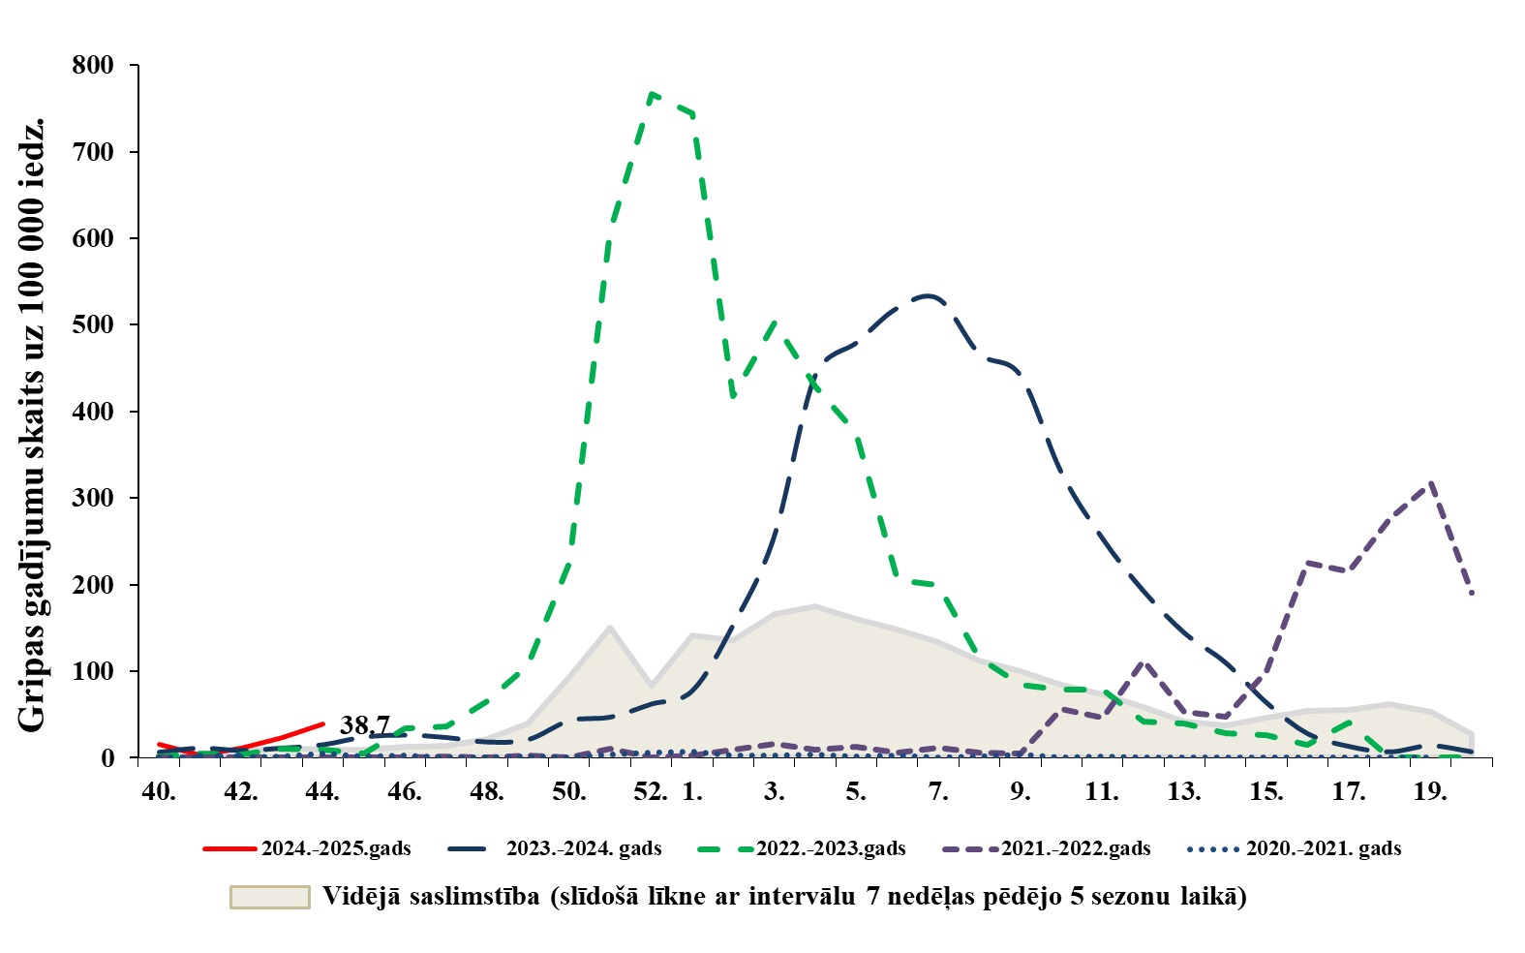

Gripas intensitāte atsevišķās vecuma grupās

Šīs sezonas 44. nedēļā reģistrēti divi gripas gadījumi vecuma grupā 5 – 14 gadi (22,1 gadījums uz 100 000 iedz.), 15 gripas gadījumi vecuma grupā 15 – 64 gadi (33,9 gadījumi uz 100 000 iedz.) un 10 gripas gadījumi vecuma grupā 65 un vairāk gadi (74,1 gadījums uz 100 000 iedz.). Iepriekšējā, 43. nedēļā gadījumi reģistrēti vecuma grupās 15 – 64 gadi (27,1 gadījums uz 100 000 iedz.) un 65 un vairāk gadi (29,6 gadījumi uz 100 000 iedz.).

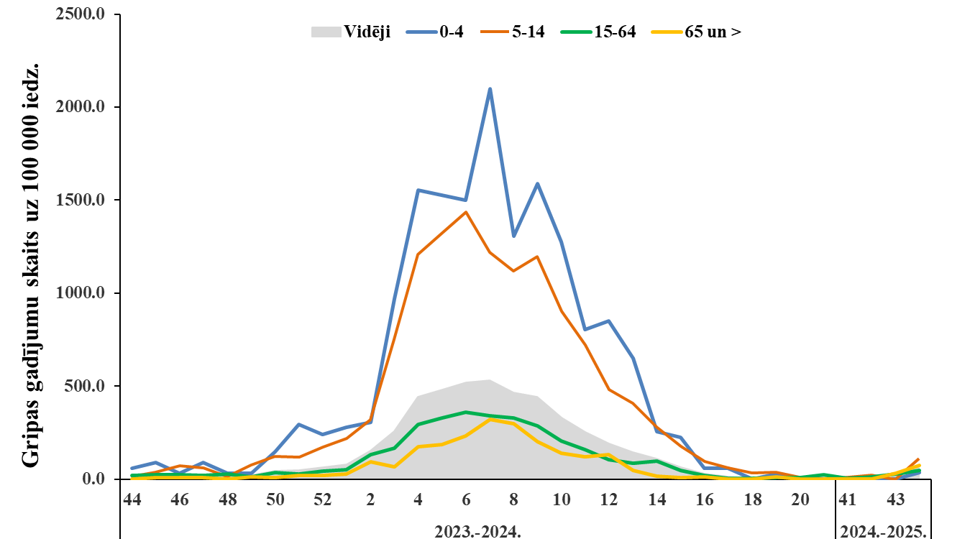

Gripas intensitāte administratīvajās teritorijās 2023.–2024. un 2024.–2025. gada sezonā

ĢĀP 2024. gada 44. nedēļā reģistrēti 27 klīniskie gripas gadījumi jeb vidēji 38,7 gadījumi uz 100 000 iedz. (43. nedēļā – 22,9 gadījumi uz 100 000 iedz.). No 10 monitoringa teritorijām Jūrmalā reģistrēti četri gadījumi (75,0 gadījumi uz 100 000 iedz.), Liepājā reģistrēti trīs gadījumi (61,0 gadījumi uz 100 000 iedz.) un Rīgā reģistrēti 20 gadījumi (59,6 gadījumi uz 100 000 iedz.).

Akūtas augšējo elpceļu infekcijas (AAEI) 2024.–2025. gadā un iepriekšējās sezonās
2024. gada 44. nedēļā ambulatorajās ārstniecības iestādēs citu AAEI gadījumos vērsās 1000 pacienti (1 434,1 uz 100 000 iedz.), kas ir nedaudz vairāk, kā iepriekšējā nedēļā (43. nedēļā – 1 312,2 uz 100 000 iedz.). Kopumā saslimstība ar AAEI šajā periodā vērtējama līdzīga kā vidējā saslimstība iepriekšējās sezonās.
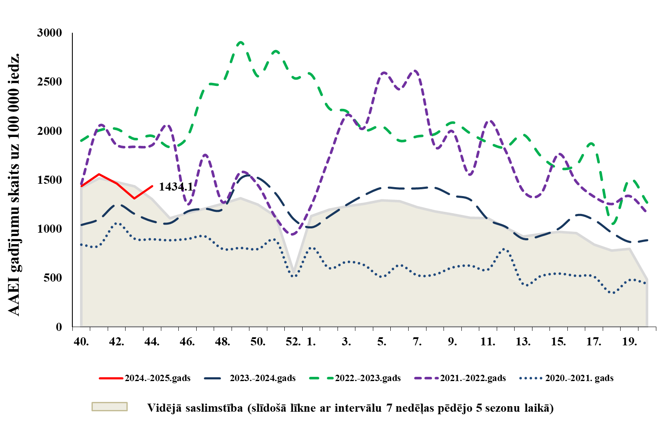
Akūtu augšējo elpceļu infekciju (AAEI) intensitāte atsevišķās vecuma grupās
Augstāka saslimstība ar citām AAEI 44. nedēļā reģistrēta bērniem 0 – 4 gadu vecuma grupā (6 127,9 gadījumi uz 100 000 iedzīvotājiem). Šajā sezonā pirmajās piecās monitoringa nedēļās biežāk ar akūtām augšējo elpceļu infekcijām, tāpat kā iepriekšējās sezonās, slimo bērni 0 – 4 gadu un 5 – 14 gadu vecuma grupā.
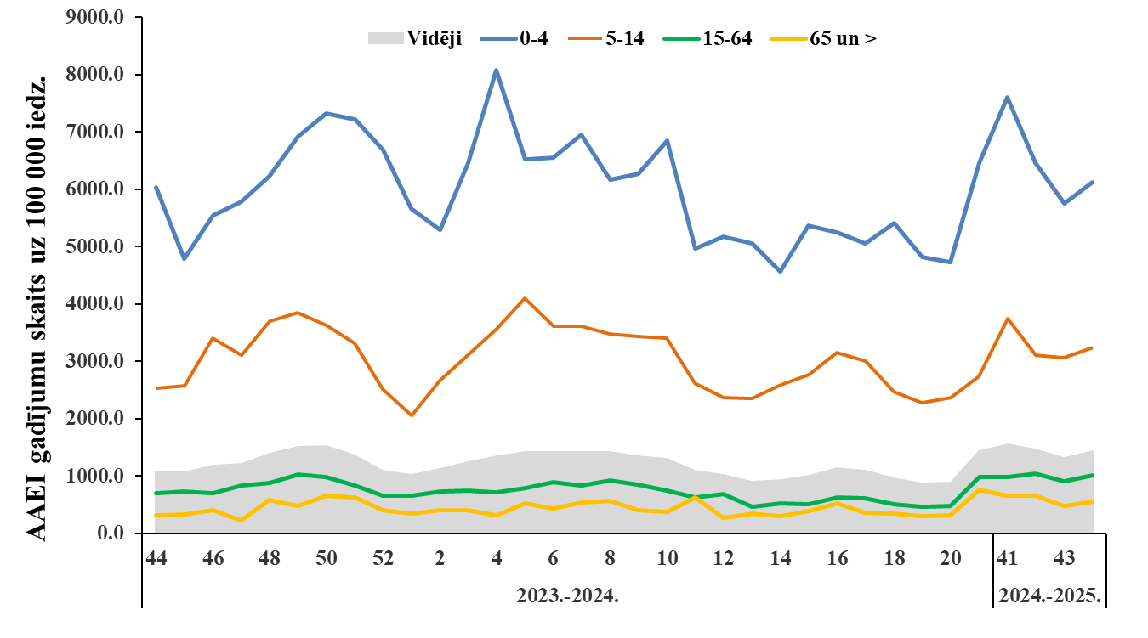
Pneimonijas 2024.–2025. gadā un iepriekšējās sezonās

Ambulatorajās iestādēs 44. nedēļā vērsies 101 pacients ar pneimoniju jeb 144,8 gadījumi uz 100 000 iedzīvotājiem. Salīdzinājumā ar iepriekšējo nedēļu pacientu skaits ir palielinājies (43. nedēļā – 87,5 gadījumi uz 100 000 iedz.). Kopumā saslimstība ar pneimonijām šajā periodā novērojama augstāka kā vidējā saslimstība iepriekšējās sezonās (2023. gada 44. nedēļā – 54,1 gadījums uz 100 000 iedz.)
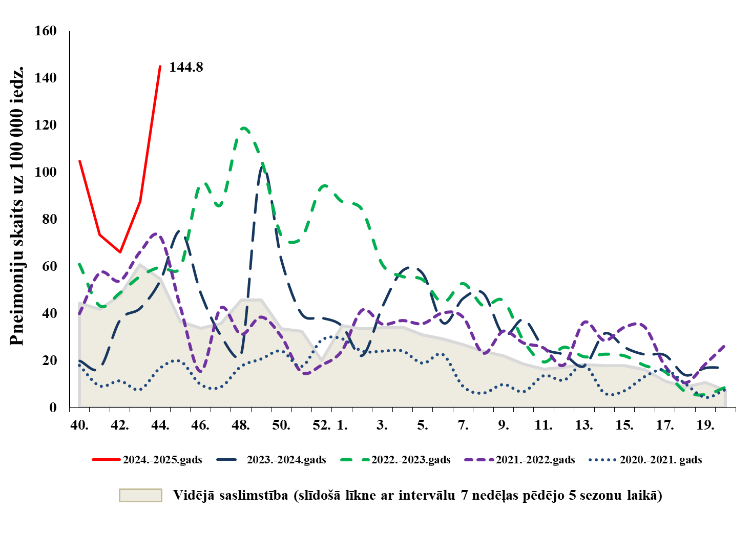
Pneimoniju intensitāte atsevišķās vecuma grupās

Ambulatorajās ārstniecības iestādēs 44. nedēļā vēršanās pneimoniju gadījumos novērojama visās vecuma grupās. Augstākā saslimstība ar pneimonijām reģistrēta 0 – 4 gadu vecuma grupā (370,4 gadījumi uz 100 000 iedz.).
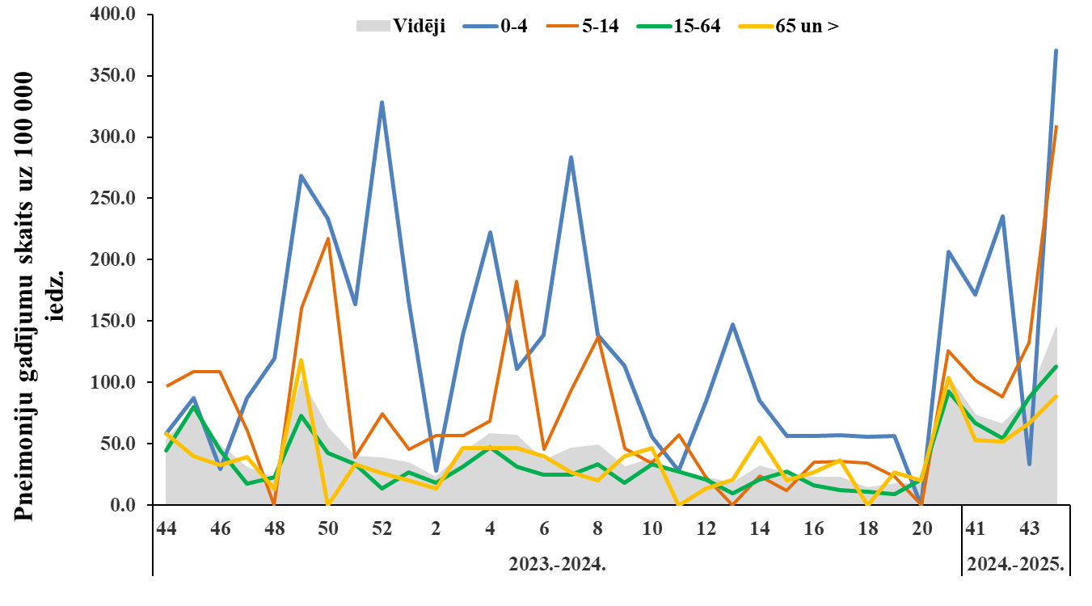

STACIONĒTIE PACIENTI SMAGU AKŪTU RESPIRATORO INFEKCIJU (SARI) GADĪJUMOS

Stacionētie SARI pacienti 2024.–2025. gada sezonā

2024. gada 44. nedēļā par stacionētiem un testētiem pacientiem ziņoja 10 stacionārās aprūpes iestādes, izmantojot Stacionāro ārstniecības iestāžu resursu informācijas sistēmu (SAIRIS), un sniegtie dati ir apvienoti SARI uzraudzības kategorijā. Stacionārajās ārstniecības iestādēs stacionēti 4 334 pacienti, no kuriem 196 (4,5%) bija pacienti ar SARI. No tiem 10 (5,6%) ievietoti intensīvās terapijas nodaļās (ITN).
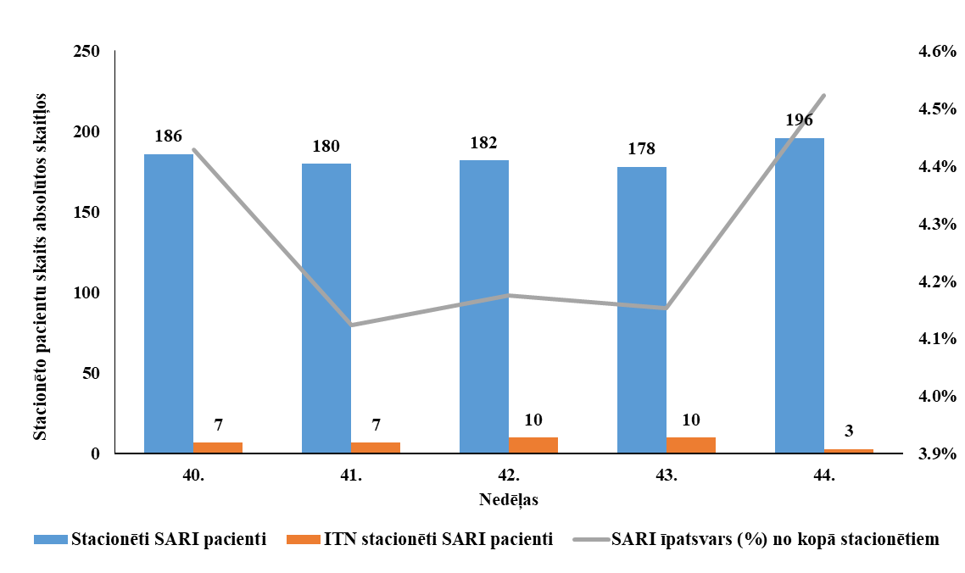

Stacionēti SARI pacienti pa vecuma grupām

Kopš sezonas sākuma kopā stacionēti 922 SARI pacienti: 344 (37,3%) pacienti vecumā virs 65 gadiem, 323 (35,0%) pacienti 15 – 64 gadu vecuma grupā, 152 (16,5%) pacienti 0 – 4 gadu vecuma grupā un 103 (11,2%) pacienti 5 – 14 gadu vecuma grupā.
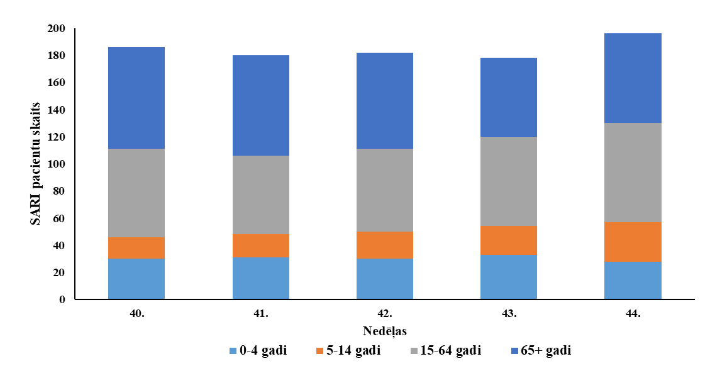
Stacionēto pacientu testēšana uz gripu, Covid-19 un RSV

2024. gada 44. nedēļā stacionāros 254 pacienti tika testēti uz gripu, piecos gadījumos tika konstatēts pozitīvs rezultāts (2,0%) un tika izdalīta A tipa gripas infekcija.
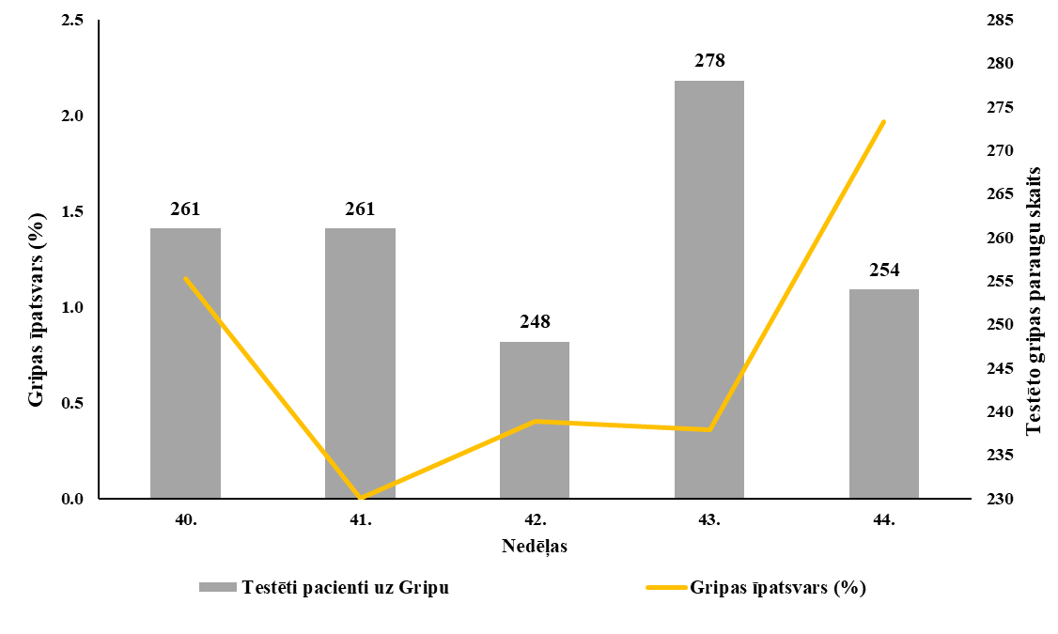

Stacionāros 44. nedēļā 616 pacienti tika testēti uz SARS-CoV-2, no kuriem 24 (3,9%) paraugos bija pozitīvs rezultāts.
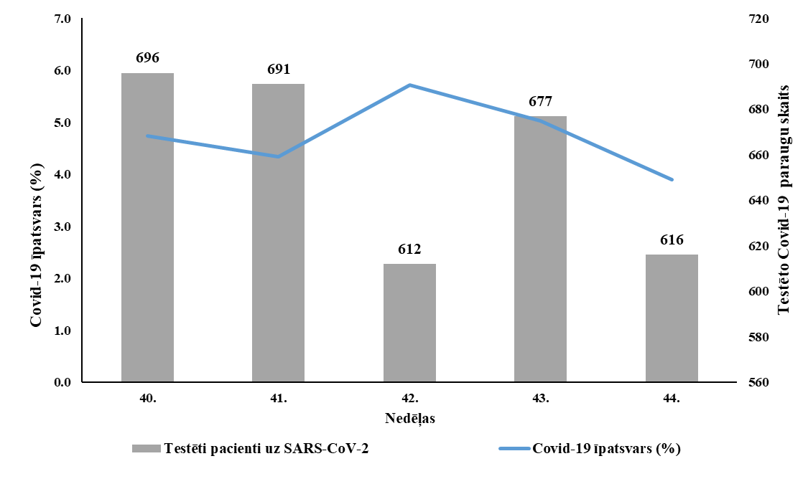

Stacionāros 44. nedēļā 17 pacienti tika testēti uz RSV, RSV infekcija tika apstiprināta vienā paraugā (5,9%).
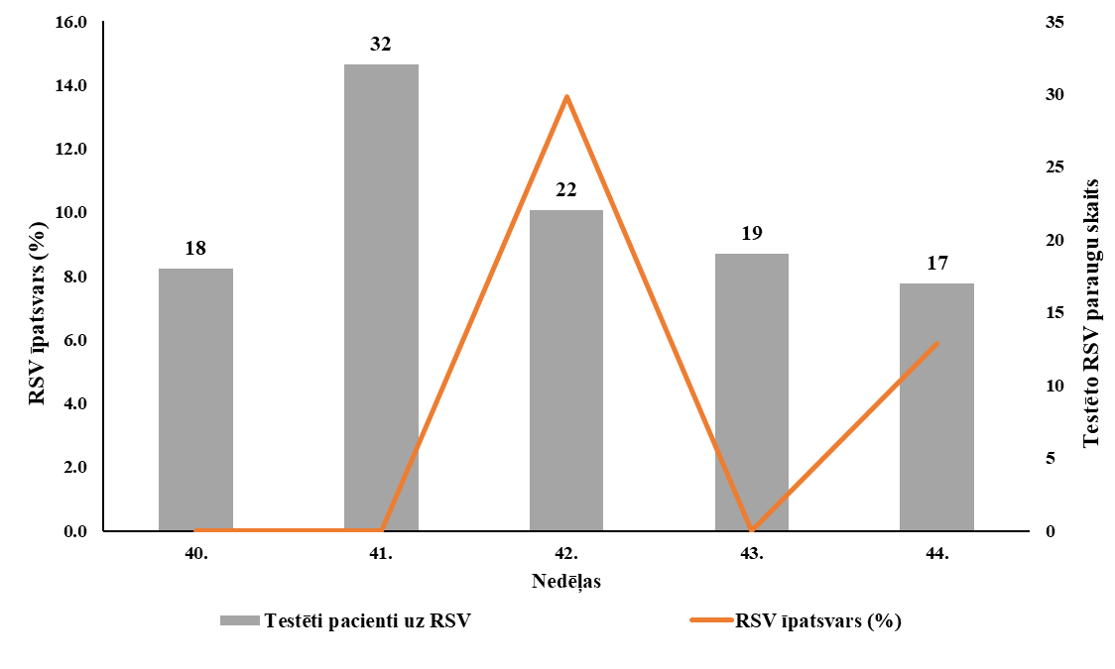

VISPĀRĒJĀS UN PIRMSSKOLAS IZGLĪTĪBAS IESTĀŽU APMEKLĒJUMS
2024. gada 44. nedēļā vispārējās izglītības iestādes apmeklēja vidēji 91,4% skolēnu, kas ir par 2,3% vairāk nekā 42. nedēļā. Zemākais apmeklējums reģistrēts Valmieras novadā (84,0%), taču ir palielinājies, salīdzinot ar iepriekšējām nedēļām.

Monitoringa pilsētas /nedēļas | Apmeklējumu īpatsvars no reģistrēto skolēnu skaita (%)
Monitoringa pilsētas /nedēļas | Daugavpils | Gulbenes novads | Jelgava | Jēkabpils novads | Jūrmala | Liepāja | Rēzekne | Rīga | Valmieras novads | Ventspils | Vidēji
40. | 91.0 | 87.6 | 83.9 | 93.6 | 86.6 | 90.0 | 98.6 | 90.0 | 68.8 | 92.9 | 90.0
41. | 87.0 | 92.1 | 86.3 | 92.3 | 89.1 | 89.9 | 98.3 | 89.9 | 78.8 | 92.3 | 90.0
42. | 85.7 | 83.9 | 87.2 | 91.5 | 87.2 | 89.8 | 98.1 | 89.5 | 80.5 | 91.7 | 89.1
43. | Brīvlaiks
44. | 94.8 | 92.5 | 87.8 | 86.6 | 87.2 | 90.8 | 97.4 | 91.9 | 84.0 | 92.6 | 91.4
Salīdzinājumā ar iepriekšējo nedēļu (±) | 9.0 | 8.6 | 0.5 | -4.9 | 0.0 | 0.9 | -0.7 | 2.4 | 3.4 | 1.0 | 2.3

2024. gada 44. nedēļā (ceturtdien) pirmsskolas izglītības iestādes apmeklēja vidēji 72,4% bērnu, kas ir par 9,5% vairāk nekā iepriekšējā nedēļā. Zemākais apmeklējums reģistrēts Jēkabpils novadā (65,0%), taču ir palielinājies, salīdzinot ar iepriekšējām nedēļām.

Monitoringa pilsētas /nedēļas | Apmeklējumu īpatsvars no reģistrēto bērnu skaita (%)
Monitoringa pilsētas /nedēļas | Daugavpils | Gulbenes novads | Jelgava | Jēkabpils novads | Jūrmala | Liepāja | Rēzekne | Rīga | Valmieras novads | Ventspils | Vidēji
40. | 73.4 | 65.9 | 75.7 | 60.8 | 79.4 | 67.6 | 69.3 | 70.8 | 71.2 | 68.1 | 70.1
41. | 67.8 | 69.9 | 77.0 | 56.2 | 65.5 | 68.8 | 78.1 | 71.6 | 68.3 | 69.2 | 69.0
42. | 72.1 | 69.1 | 77.4 | 61.8 | 64.5 | 74.2 | 64.0 | 73.2 | 74.5 | 70.0 | 70.7
43. | 71.8 | 61.8 | 70.4 | 57.4 | 58.8 | 65.6 | 68.4 | 62.9 | 65.9 | 60.9 | 62.9
44. | 82.1 | 65.9 | 71.2 | 65.0 | 65.5 | 74.7 | 66.7 | 76.1 | 75.0 | 70.4 | 72.4
Salīdzinājumā ar iepriekšējo nedēļu (±) | 10.3 | 4.1 | 0.9 | 7.6 | 6.7 | 9.0 | -1.8 | 13.1 | 9.1 | 9.5 | 9.5

GRIPAS IZRAISĪTIE NĀVES GADĪJUMI
2024. gada 40. – 44. nedēļā paziņojumi par nāves gadījumiem pacientiem ar apstiprinātu vai ar aizdomām par gripas infekciju netika saņemti.

VIRUSOLOĢIJAS DATI
SIA “Rīgas Austrumu klīniskās universitātes slimnīca” (RAKUS) Nacionālā mikrobioloģijas references laboratorijā (NMRL) 2024. gada 44. nedēļā izmeklēti 227 klīniskie paraugi, noteikti četri A tipa gripas vīrusi, visiem noteikts A/H1pdm apakštips.
NMRL 38 gadījumos konstatēti citi elpceļu vīrusi: rinovīrusi (31), paragripa (2), adenovīrusi (2), bokavīrusi (2) un koronavīrusi (1).

Gripas A tipa un B tipa vīrusu un RSV noteikšana klīniskajos paraugos

NMR laboratorijā kopš sezonas sākuma gripa laboratoriski apstiprināta deviņos klīniskajos paraugos un RSV apstiprināts trīs paraugos.
Monitoringa nedēļa | Izmeklēto paraugu skaits | Gripas vīrusi |  |  | Respiratori sincitiālais vīruss (RSV)
Monitoringa nedēļa | Izmeklēto paraugu skaits | t.sk. pozitīvi |  | Pozitīvo paraugu īpatsvars | t.sk. pozitīvi | Pozitīvo paraugu īpatsvars
Monitoringa nedēļa | Izmeklēto paraugu skaits | A gripa | B gripa | Pozitīvo paraugu īpatsvars | t.sk. pozitīvi | Pozitīvo paraugu īpatsvars
40. | 226 | 1 | 0 | 0.4% | 1 | 0.4%
41. | 222 | 0 | 0 | 0.0% | 1 | 0.5%
42. | 242 | 1 | 0 | 0.4% | 1 | 0.4%
43. | 241 | 3 | 0 | 1.2% | 0 | 0.0%
44. | 227 | 4 | 0 | 1.8% | 0 | 0.0%
Kopā | 1158 | 9 | 0 | 0.8% | 3 | 0.3%

Citu elpceļu infekciju vīrusu noteikšana
No citiem elpceļu vīrusiem šajā sezonā galvenokārt tiek noteikti rinovīrusi. Kopš monitoringa sezonas sākuma (40. nedēļas) rinovīrusi noteikti 185 klīniskajos paraugos.

Monitoringa nedēļa | Izmeklēto paraugu skaits | t.sk. pozitīvi |  |  |  |  |  |  | Pozitīvie paraugi kopā
Monitoringa nedēļa | Izmeklēto paraugu skaits | Paragripa | Adenovīrsi | Bokavīrusi | Cilvēka metapneimo vīrusi (hMPV) | Enterovīrusi | Koronavīrsi | Rinovīrusi | Skaits | Īpatsvars
40. | 154 | 2 | 2 | 1 | 1 | 1 | 4 | 34 | 45 | 29.2%
41. | 147 | 2 | 2 | 0 | 0 | 0 | 3 | 34 | 41 | 27.9%
42. | 182 | 5 | 3 | 1 | 0 | 0 | 4 | 47 | 60 | 33.0%
43. | 174 | 3 | 0 | 0 | 2 | 0 | 2 | 39 | 46 | 26.4%
44. | 170 | 2 | 2 | 2 | 0 | 0 | 1 | 31 | 38 | 22.4%
Kopā | 827 | 14 | 9 | 4 | 3 | 1 | 14 | 185 | 230 | 27.8%

Bakterioloģisko patogēnu noteikšana
Šajā sezonā vislielākais izmeklēto paraugu skaits ir Mycoplasma pneumoniae baktēriju noteikšanai (793 paraugi) un no tiem pozitīvo paraugu īpatsvars ir 18,2%.

Monitoringa nedēļa | Mycoplasma pneumoniae |  |  | Izmeklēto paraugu skaits | Streptococcus pneumoniae |  | Haemophilus influenzae |  | Chlamydia pneumoniae |  | Kopējais pozitīvo paraugu skaits
Monitoringa nedēļa | Izmeklēto paraugu skaits | t.sk. pozitīvi | Pozitīvo paraugu īpatsvars (%) | Izmeklēto paraugu skaits | t.sk. pozitīvi | Pozitīvo paraugu īpatsvars (%) | t.sk. pozitīvi | Pozitīvo paraugu īpatsvars (%) | t.sk. pozitīvi | Pozitīvo paraugu īpatsvars (%) | Kopējais pozitīvo paraugu skaits
40. | 130 | 23 | 17.7 | 37 | 11 | 29.7 | 5 | 13.5 | 0 | 0.0 | 39
41. | 157 | 30 | 19.1 | 50 | 26 | 52.0 | 4 | 8.0 | 0 | 0.0 | 60
42. | 164 | 26 | 15.9 | 39 | 21 | 53.8 | 12 | 30.8 | 0 | 0.0 | 59
43. | 180 | 28 | 15.6 | 45 | 23 | 51.1 | 8 | 17.8 | 0 | 0.0 | 59
44. | 162 | 37 | 22.8 | 37 | 20 | 54.1 | 11 | 29.7 | 0 | 0.0 | 68
Kopā | 793 | 144 | 18.2 | 208 | 101 | 48.6 | 40 | 19.2 | 0 | 0.0 | 285

Covid-19 infekcijas DATI
Latvijā 44. nedēļā datus par Covid-19 infekciju sniedza slimnīcas, laboratorijas un ģimenes ārstu prakses (Nacionālā veselības dienesta dati) un 28 stacionārās ārstniecības iestādes, izmantojot Stacionāro ārstniecības iestāžu resursu informācijas sistēmu (SAIRIS).
Laboratoriski apstiprināti 57 Covid-19 gadījumi, jaunatklāto Covid-19 gadījumu skaits salīdzinājumā ar 42. nedēļu samazinājies par 10,9% (43. nedēļā – 64 gadījumi). Nedēļas laikā veikti 677 testi, kas ir par 18,1% mazāk nekā iepriekšējā nedēļā (43. nedēļā – 827 testi). Pozitīvo testu īpatsvars sasniedza 8,4%, kas salīdzinājumā ar 43. nedēļu ir palielinājies par 0,7%.

Stacionēto jauno pacientu skaits ar Covid-19 infekciju pa nedēļām
Ar Covid-19 infekciju 44. nedēļā tika stacionēti 63 jauni pacienti. Kopā 44. nedēļā stacionāros ārstējušies 120 pacienti ar Covid-19 infekciju, no tiem ar pamata diagnozi Covid-19 bijuši 56 (46,7%) pacienti. Smagā stāvoklī 44. nedēļā stacionāros nav bijis neviens pacients (43. nedēļā – viens pacients).

Mirušo Covid-19 pacientu skaits pa nedēļām
Kopš sezonas sākuma (40. nedēļas) kopā reģistrēti 38 nāves gadījumi Covid-19 pacientiem. Iepriekšējā, 44. nedēļā reģistrēti trīs nāves gadījumi Covid-19 pacientiem.

Covid-19 notekūdeņu monitorings

Pārtikas drošības, dzīvnieku veselības un vides zinātniskā institūta BIOR monitoringa dati par Covid-19 RNS koncentrāciju notekūdeņos rāda, ka Latvijā kopumā tā turpina samazināties.
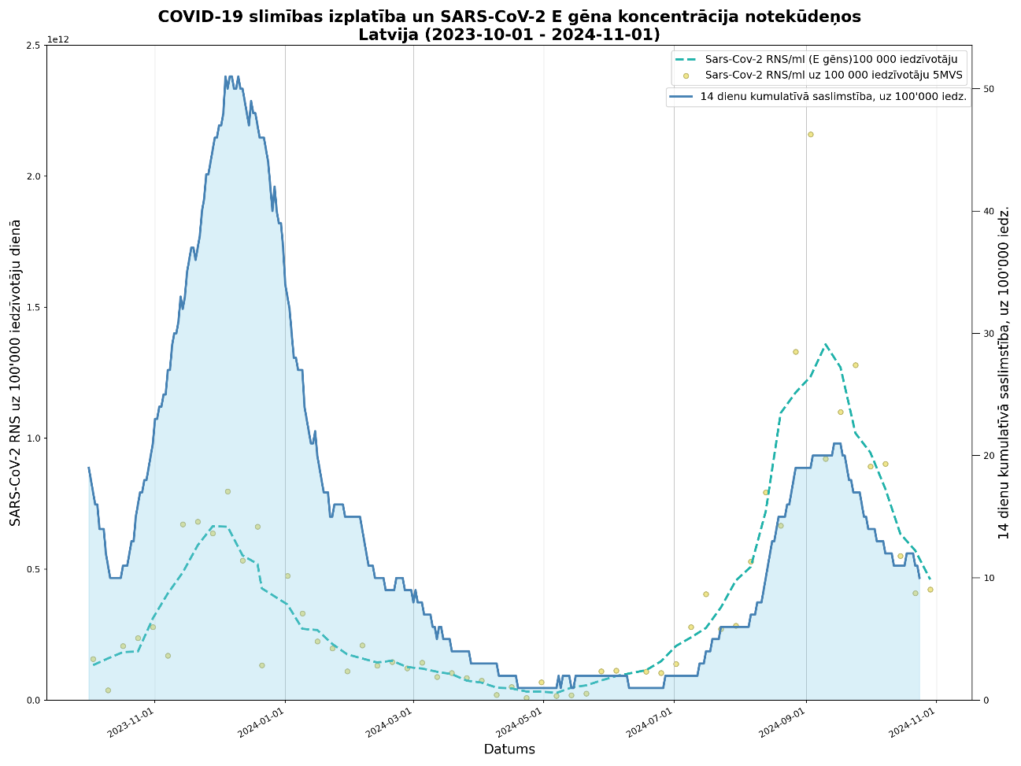

PVO EIROPAS REĢIONA GRIPAS UZRAUDZĪBAS TĪKLA INFORMĀCIJA
European Respiratory Virus Surveillance Summary (ERVISS)
42. nedēļas ziņojums *

Lielākajā daļā Eiropas Savienībā un Eiropas Ekonomiskās zonas valstīs elpceļu infekciju aktivitāte saglabājas ļoti zemā līmenī, līdzīgi kā iepriekšējās sezonās konkrētajā laika periodā. Sezonālās gripas aktivitāte saglabājas stabila zemā līmenī.
Kopš jūlija saslimstības pīķa, vērojama Covid-19 infekcijas aktivitātes samazināšanās. Smaga Covid-19 infekcijas slimība joprojām visvairāk skar cilvēkus vecumā no 65 gadiem.
RSV aktivitāte saglabājās zema visās valstīs, kas ziņoja datus, tomēr pamatojoties uz iepriekšējo sezonu datiem, paredzams, ka tuvākajās nedēļās var gaidīt RSV aktivitātes pieaugumu.

Pasaules veselības organizācijas Globāla gripas uzraudzības tīkla
2024. gada 30. oktobra 499. ziņojums
Gripa
Ziemeļu puslodē gripas aktivitāte mērenā klimata valstīs saglabājās starpepidēmiju līmenī. Aktivitāte bija paaugstināta dažās Rietumāfrikas (galvenokārt A(H3N2) un B tipa gripa) un Centrālās Āfrikas valstīs (A(H3N2)), Rietumāzijā, Dienvidāzijā, Dienvidaustrumāzijā (A(H1N1)pdm09) un Centrālamerikā un Karību jūras reģionā (A(H3N2)). Aktivitāte palielinājās dažās Rietumāfrikas, Dienvidāzijas un Dienvidaustrumāzijas valstīs.
Dienvidu puslodē gripas aktivitāte saglabājās paaugstināta dažās Dienvidamerikas valstīs (B tipa gripa), Austrumāfrikā (A un B tipa gripa) un vienā valstī Okeānijā (A tipa gripa). Salīdzinājumā ar iepriekšējo ziņojumu, aktivitāte palielinājās vienā Okeānijas valstī, bet visās pārējās ziņojumā aplūkotās valstīs aktivitāte bija līdzīga vai samazinājās.

SARS-CoV-2
SARS-CoV-2 aktivitāte joprojām bija paaugstināta daudzās Eiropas valstīs un dažās Austrumāzijas un Rietumāfrikas valstīs. Par aktivitātes pieaugumu ziņoja dažas Eiropas, Austrumāzijas un Rietumāfrikas valstis un par aktivitātes samazinājumu vai tādu pašu aktivitāti visas pārējās ziņojumā aplūkotās valstis.

PVO Konsultatīvās sanāksmes 2024. gada 23. februāra ziņojums par gripas vakcīnas sastāvu 2024.–2025. gada sezonai Ziemeļu puslodē

2024. gada 23. februārī notikušajā PVO Konsultatīvā sanāksmē tika apstiprināts vakcīnu sastāvs 2024. – 2025. gada sezonai Ziemeļu puslodē.

PVO iesaka izmantot trīsvērtīgas vakcīnas 2024. – 2025. gada gripas sezonā.
Vakcīnās, kuru ražošana tiek veikta izmantojot olas, jābūt šādiem komponentiem:
- A/Victoria/4897/2022 (H1N1)pdm09 -līdzīgs vīruss;
- A/Thailand/8/2022 (H3N2) -līdzīgs vīruss;
- B/Austria/1359417/2021 (B/Victoria lineage) -līdzīgs vīruss
Vakcīnās, kas tiek ražotas izmantojot šūnas jeb rekombinantās vakcīnās, jāiekļauj:
- A/Wisconsin/67/2022 (H1N1)pdm09 -līdzīgs vīruss;
- A/Massachusetts/18/2022 (H3N2) - līdzīgs vīruss;
- B/Austria/1359417/2021 (B/Victoria lineage)-līdzīgs vīruss
PVO iesaka, izmantojot četrvērtīgas vakcīnas (šūnas jeb rekombinantās vakcīnās vai vakcīnas, kuru ražošanā tiek izmantotas olas) 2024. – 2025. gada gripas sezonā, kā B/Yamagata līnija komponentu iekļaut tālāk norādīto:
- B/Phuket/3073/2013 (B/Yamagata lineage) -līdzīgs vīruss.

Pilns ziņojums par 2024. gada 23. februāra lēmumu ir publicēts PVO interneta vietnē.

PAR GRIPAS MONITORINGU
2024.–2025. gada sezonā monitoringā ir iesaistītas 39 ĢĀP desmit administratīvajās teritorijās – Liepāja, Ventspils (Kurzeme), Daugavpils, Rēzekne (Latgale), Jūrmala (Pierīga), Valmieras novads, Gulbenes novads (Vidzeme), Jēkabpils novads, Jelgava (Zemgale) un Rīga.
Kopējais reģistrēto pacientu skaits atlasītajās ĢĀP – 69 730 jeb 3,7% no Latvijas iedzīvotāju populācijas un 6,8% no monitoringa populācijas. ĢĀP katru nedēļu sniedz datus par pacientu skaitu, kas vērsušies pēc medicīniskās palīdzības ārsta praksē gripas, Covid-19, citu AAEI un pneimoniju gadījumos, norādot pacientu skaitu pa vecuma grupām: 0-4, 5-14, 15-64 un 65 gadi un vairāk. Pēc ĢĀP sniegtās informācijas tiek aprēķināta gripas izplatības intensitāte pa teritorijām un pa vecuma grupām.
Lai novērtētu sezonālās gripas epidēmijas smagumu, katru sezonu monitoringā tiek iesaistītas slimnīcas visās administratīvajās teritorijās. Šajā sezonā ir iesaistītas 10 slimnīcas astoņās pilsētās: SIA “Daugavpils reģionālā slimnīca”, SIA “Jelgavas pilsētas slimnīca”, SIA “Jēkabpils reģionālā slimnīca”, SIA “Liepājas reģionālā slimnīca”, SIA “Rēzeknes slimnīca”, SIA “Rīgas Austrumu klīniskā universitātes slimnīca”, SIA “Paula Stradiņa Klīniskā universitātes slimnīca”, VSIA “Bērnu klīniskā universitātes slimnīca”, SIA “Vidzemes slimnīca”, SIA “Ziemeļkurzemes reģionālā slimnīca”. Slimnīcas katru nedēļu, izmantojot Stacionāro ārstniecības iestāžu resursu informācijas sistēmu (SAIRIS), ziņo par kopējo stacionēto pacientu skaitu pa vecuma grupām, kopējo un intensīvās terapijas nodaļā (ITN) stacionēto pacientu skaitu ar smagu akūtu respiratoru infekciju (turpmāk – SARI) pa vecuma grupām, SARI mirušo skaitu pa vecuma grupām un SARI pacientu skaitu, kas testēti uz gripu, Covid-19 un respiratori sincitiālo vīrusu (RSV), t.sk. pozitīvos gadījumus pa vecuma grupām.
Monitoringā tiek iekļautas vispārējās izglītības un pirmsskolas izglītības iestādes visās 10 administratīvajās teritorijās, kas katru nedēļu informē par iestāžu apmeklējumu ceturtdienā. 2024.-2025. gada sezonā tiks iesaistītas 29 skolas kurās mācās aptuveni 20 992 skolēni un 34 pirmsskolas izglītības iestādes, kuras apmeklē aptuveni 5 471 bērni.
Virusoloģijas dati par cirkulējošiem elpceļu vīrusiem tiek saņemti no SIA „Rīgas Austrumu klīniskās universitātes slimnīca” (RAKUS) Nacionālās mikrobioloģijas references laboratorijas (turpmāk – NMRL). Pārskatā tiek iekļauta informācija par izmeklēto klīnisko paraugu skaitu, kas tiek izmeklēti NMRL ar polimerāzes ķēdes reakcijas (RL-PĶR) un Multiplex metodi elpceļu vīrusu noteikšanai. NMRL paraugi tiek saņemti no Rīgas stacionārajām ārstniecības iestādēm, no reģionālajām slimnīcām, kā arī no citām, ambulatorajām iestādēm.

Materiālu sagatavoja: SLIMĪBU PROFILAKSES UN KONTROLES CENTRA Infekcijas slimību uzraudzības un imunizācijas nodaļas epidemioloģe Karīna Venediktova.
2024. – 2025. gada sezonas AAEI un gripas monitoringa 2024. gada 44. nedēļā datus sniedza:
- 39 ģimenes ārstu prakses (reģistrēto pacientu skaits 69 730 jeb 6,8% no iedzīvotāju skaita monitoringa iekļautajās pilsētās; 3,7% no Latvijas iedzīvotāju skaita);
- 10 stacionārās ārstniecības iestādes;
- 29 vispārējās izglītības iestādes un 34 pirmsskolas izglītības iestādes.

Izmantoti SIA Rīgas Austrumu klīniskās universitātes slimnīcas (RAKUS) Nacionālās mikrobioloģijas references laboratorijas dati un Valsts zinātniskais institūta "BIOR", Latvijas Biomedicīnas pētījumu un studiju centra un Rīgas Tehniskās universitātes notekūdeņu monitoringa dati.

Pateicamies visiem monitoringa dalībniekiem par sniegto informāciju.

Datu pārpublicēšana un citēšana – atsauce uz Slimību profilakses un kontroles centra “Epidemioloģijas biļetenu” ir obligāta.

https://bior.lv/lv/sars-cov-2-virusa-rns-kopiju-izplatiba-latvija
https://erviss.org/ *dati par 43. monitoringa nedēļu nav pieejami
https://www.who.int/teams/global-influenza-programme/surveillance-and-monitoring/influenza-updates/current-influenza-update
https://www.who.int/publications/m/item/recommended-composition-of-influenza-virus-vaccines-for-use-in-the-2024-2025-northern-hemisphere-influenza-season

